学生学号 |  | 实验课成绩

学 生 实 验 报 告 书

实验课程名称 | 面向对象程序设计C
开 课 学 院 | 计算机科学与技术学院
指导教师姓名
学 生 姓 名
学生专业班级

2017 | -- | 2018 | 学年 | 第 | 二 | 学期

实验课程名称： 面向对象程序设计C
实验项目名称 | 类的设计与对象的使用 |  |  | 实验成绩
实验者 | 颜道江 | 专业班级 | 计算机类m1704 | 组别 | /
同组者 | / |  |  | 实验日期 | 2018 年 04月 19 日
第一部分：实验分析与设计（可加页）
- 实验内容描述（问题域描述）
1．下面的程序在编译时会出错，请修改程序，使之能正确运行。然后得到的正确程序分成3个文件。文件MyClass.h包括类的定义，文件MyClass.cpp包括类成员函数的实现，文件App.cpp包括类的使用。调试、运行该程序，使之获得正确结果。

2．已知两个矩形的长和宽,用面向对象的概念编程求它们的面积和周长。假设矩形 1 的长和宽分别为 20 和 50；矩形 2 的长和宽分别为 3.6 和 4.5。(先定义矩形类再实例化两个对象)

3. 下面程序中定义了一个整型动态数组，编写了3个构造函数。
#include<iostream>
using namespace std;
class IntArray {
public:
IntArray(int sz); // 数组初始化为sz个元素，初值全为0
IntArray( int *array, int sz ) ; // 用静态数组array的前sz个元素初始化新数组
IntArray( const IntArray &rhs ) ; // 拷贝构造函
void printAll();

private:
int *ia;
int size;
};

IntArray::IntArray( int sz ) {
size = sz; // 设置数据成员
ia = new int[ size ];
for ( int ix=0; ix < size; ++ix )
ia[ix] = 0; // 初始化数组元素
}

IntArray:: IntArray( int *array, int sz ) {
size = sz; // 设置数据成员
ia = new int[ size ];
for ( int ix=0; ix < size; ++ix )
ia[ix ] = array[ ix ]; // 拷贝数据成员
}
IntArray:: IntArray( const IntArray &rhs )
{
size = rhs.size;
ia = new int[ size ];
for (int ix = 0; ix < size; ix++ )
ia[ ix ] = rhs.ia[ ix ];
}
void IntArray::printAll()
{
for ( int ix=0; ix < size; ++ix )
cout<<ia[ix]<<" ";
cout<<endl;
}
int main()
{
int a[10]={1,2,3,4,5,6,7,8,9,10};
IntArray arr1(10), arr2(a,5),arr3(arr2);
arr1.printAll();
arr2.printAll();
arr3.printAll();
return 0;
}
（1）为IntArray加上析构函数并编译运行程序，体会类的构造函数和析构函数的作用。
（2）程序中，类IntArray的三个构造函数都是以相似的方式来实现的。一般来说，当两个或多个函数重复相同的代码时，可将这部分代码抽取出来，形成独立的函数，以便共享。以后如果需要改变这些实现，则只需改变一次，而且这种实现的共享本质更容易为大家所理解。怎样把构造函数中的代码抽取出来形成独立的共享函数呢？请给出一种可能的实现。按你给出的实现方法修改程序并重新编译运行。

4.设有一个点myPoint类的定义如下：
class myPoint {
public:
myPoint(double x0=0.0,double y0=0.0):x(x0),y(y0) {}
myPoint(myPoint &np):x(np.x),y(np.y) {}
double GetX() { return x;}

double GetY() {return y;}
void SetX(double x0) {x=x0;}
void SetY(double y0) {x=y0;}
void SetPoint(double x0,double y0) {x=x0;y=y0;}
void SetPoint(myPoint &np) { x=np.x; y=np.y;}
double GetLength(myPoint p) {
return sqrt((x-p.x)*(x-p.x) +(y-p.y)*(y-p.y));
}
void Printit() { cout<<" ("<<x<<","<<y<<") ";}
private:
double x ,y;
};
试定义一个三角形Triangle类，在Triangle类中以点myPoint类的3个对象p1、p2、p3作为数据成员，表示三角形的三个顶点。Triangle类具有计算三角形的周长和面积的功能。请编写程序上机调试并运行。

二、实验基本原理与设计（包括实验方案设计，实验手段的确定，试验步骤等，用硬件逻辑或者算法描述）
第一题：修改程序
- 原来程序的类中有两个构造函数，其中一个运行时存在问题，采用的解决方案是删除有问题的那个构造函数，使用另一个带有默认参数的构造函数
- 类中的Print()函数需要实现的功能是对x和y的值进行输出，因此Print()函数应该设置为void类型
- 在主程序中定义了对象，但是不能直接通过obj1.x =1; obj1.y =3;进行访问赋值，应该使用定义的构造函数进行参数的传递
- 最后将改进后的程序划分为三个文件

修改后的程序代码如下：
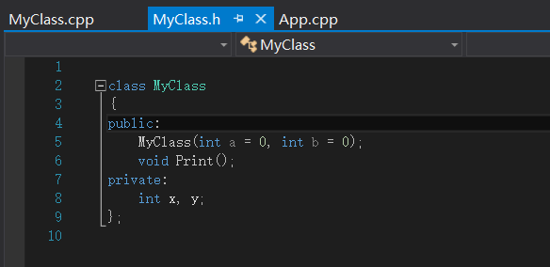

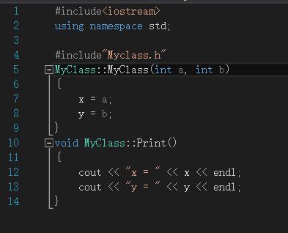
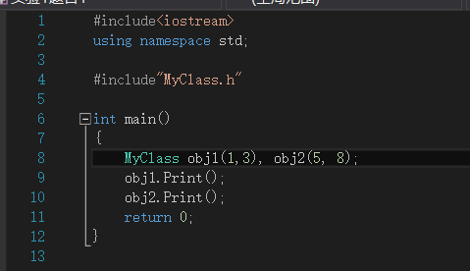

第二题：利用面向对象的思想定义一个矩形类，求矩形的面积和周长
1.定义一个矩形类，里面有构造函数和用于计算矩形面积和周长的两个函数
2.将矩形长宽设置为私有数据成员
3.在主程序中定义两个对象分别用于将两个举行实例化

具体实现代码如下：
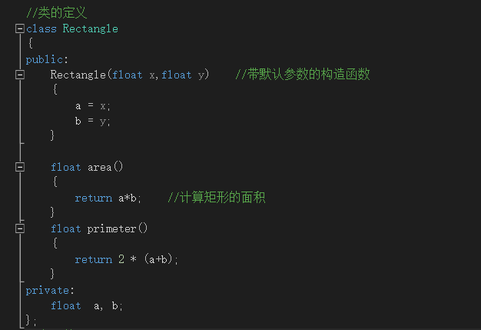
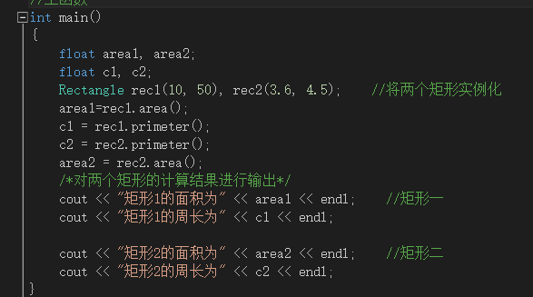

题目三：修改所给的程序
- 为所给的程序添加析构函数
实现如下：
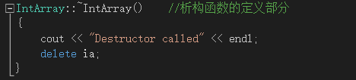

- 将三个构造函数的重复部分抽出设置为一个新的函数
新的函数实现原理如下：
函数的内部为一个选择结构，通过对调用时的传来的参数进行判断，如果为NULL就将数组的元素全部赋值为0
具体的实现如下：
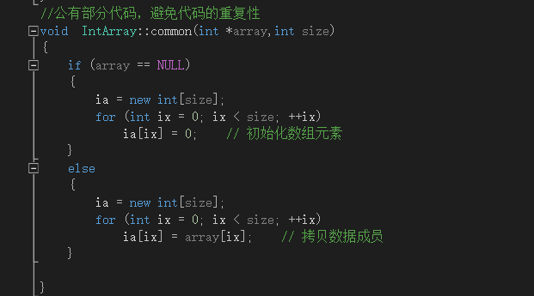
第四题：
- 定义一个三角形类，类中的数据成员p1,p2,p3为点类中的三个对象
- 在主函数部分再一个三角形实例，里用主函数中的对象初始化三个点的坐标
- 在三角形类中定义函数计算三角形的面积和周长
三、主要仪器设备及耗材
PC机

第二部分：实验调试与结果分析（可加页）
- 调试过程（包括调试方法描述、实验数据记录，实验现象记录，实验过程发现的问题等）
利用Visual Studio的调试方法对程序进行调试
实验所用的数据如下：
第一题：
程序能够在屏幕上输出：x=1,y=3和x=5,y=8

第二题：
矩形1的长宽为：10,50
矩形2的长宽为：3.6,4.5

第三题：
能够在两种条件下输出数组的相应的元素

第四题：
三角形的坐标为:(0,0),(0,3),(4.0)

- 实验结果及分析（包括结果描述、实验现象分析、影响因素讨论、综合分析和结论等）
四个实验的输出结果截图如下：
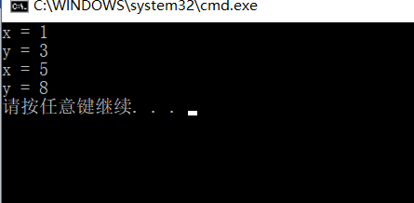
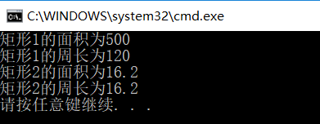
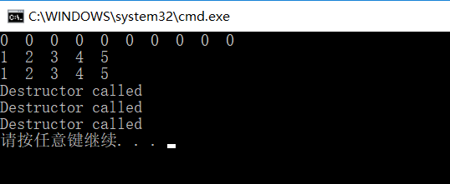
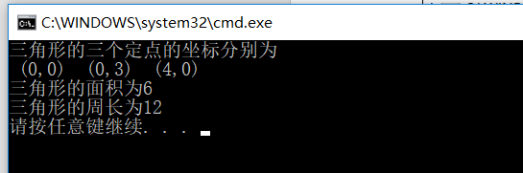

- 实验小结、建议及体会
- 本次的实验设计类和对象这一种最基本的内容，通过本次的实验我对之前的知识点进行了一次回顾，并将自己所学到的内容真正的用到实际当中去
- 本次的实验中对构造函数和析构函数进行了多次的练习，能够掌握构造函数和西沟函数的应用和实际的意义
- 本次还了解了如何到了如何将程序中的一部分抽取出来作为一个新的文件
- 通过本次的实验对内有一个更加清楚地认识，虽然有些部分并不一定非要这么设计但是通过类能够很好的做到数据的封装，同时代码的可读性也比较高
- 另外自己的一点体会就是自己学到的知识一定要到实际当中去应用这样才能更好的发现问题，并对问题进行及时的纠正。

